6v电池盒
【淘宝】https://m.tb.cn/h.5q2FIKVtGH0ouPj?tk=ErdIWimdTXw CZ0001 「电池盒 5号4节电池座 带杜邦插头线 AA 6V电源盒玩具电池盒」
点击链接直接打开 或者 淘宝搜索直接打开
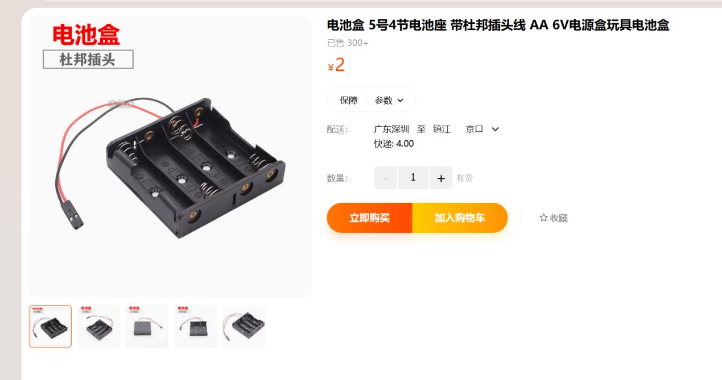
6v 170转编码电机
【淘宝】https://m.tb.cn/h.5qrjrhamlB5QpI2?tk=AdEdWim4emV CZ0001 「JGA25-370直流减速电机 编码器可测速测转向机器人循迹平衡小车」
点击链接直接打开 或者 淘宝搜索直接打开
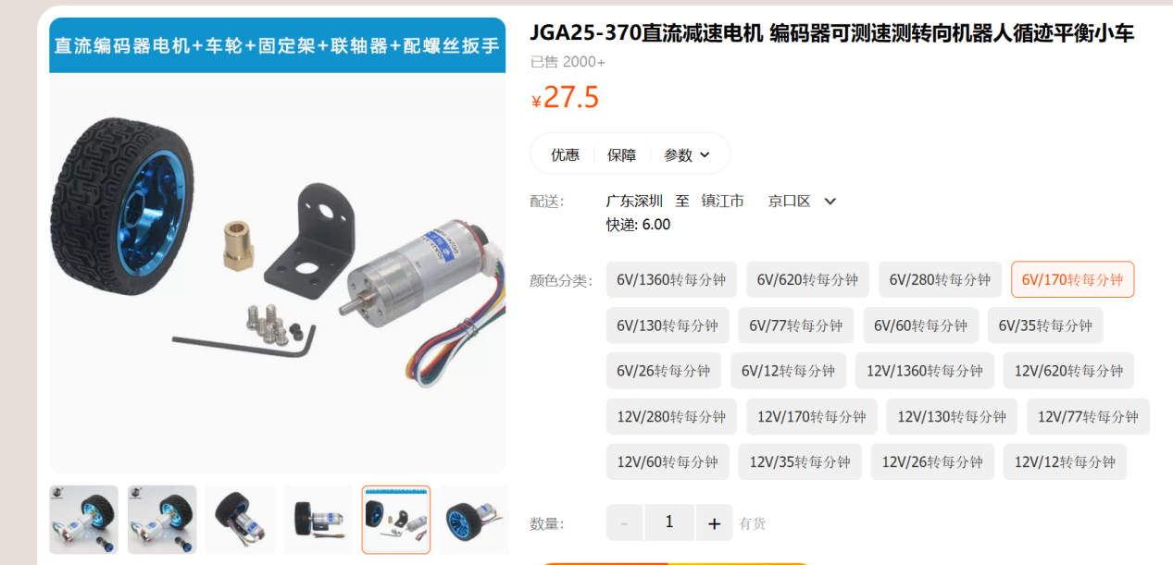
双头编码器线
注意这里买双头PH2.0的
【淘宝】https://m.tb.cn/h.5q2D1PDlxj01iru?tk=Hs66Wim3r4o CZ3457 「520 310 370编码器电机排线PH2.0 XH2.54母头20cm 6P连接线转接线」
点击链接直接打开 或者 淘宝搜索直接打开
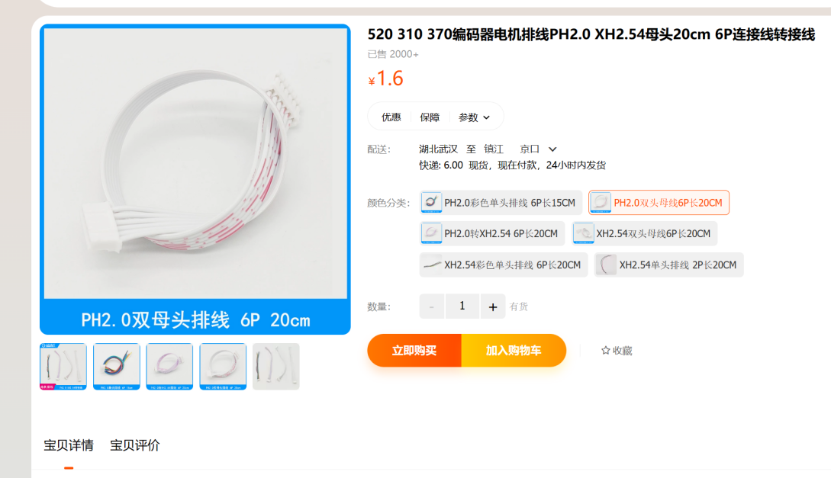
Tb6612（江科大或者其他套件里面有已经焊好排针的，可以不买）
【淘宝】https://m.tb.cn/h.5q2B5UBkpsJqp7f?tk=NBEMWimUYRW CZ0001 「TB6612FNG电机驱动板模块 高性能超L298N 自平衡小车电驱动板」
点击链接直接打开 或者 淘宝搜索直接打开
